**PONTIFÍCIA UNIVERSIDADE CATÓLICA DE MINAS GERAIS**

**PUC Minas Virtual**

**Pós-graduação *Lato Sensu* em Engenharia de *Software***

Projeto Integrado

Relatório Técnico

G2Info

Guto Gleberty Leal Veloso

Belo Horizonte

11/2023

# Projeto Integrado

**Sumário**

Projeto Integrado 3

1. Cronograma de Trabalho 4

2. Introdução 5

3. Definição Conceitual da Solução 6

3.1 Diagrama de Casos de Uso 6

3.2 Requisitos Funcionais 6

3.3 Requisitos Não-funcionais 7

4. Protótipo Navegável do Sistema 7

5. Diagrama de Classes de Domínio 8

6. Arquitetura da Solução 8

6.1 Padrão Arquitetural 8

6.2 C4 model - Diagrama de Contexto 9

7. Frameworks de Trabalho 10

8. Estrutura Base do Front End 10

9. Modelo Relacional ou Projeto de Banco de Dados NoSQL 10

10. Plano de Testes 11

11. Relatório de Execução de Testes de Software 11

12. Apropriação de Horas no Projeto 11

13. Código da Aplicação 12

14. Avaliação Retrospectiva 12

14.1 Objetivos Estimados 13

14.2 Objetivos Alcançados 13

14.3 Lições aprendidas 13

15. Referências 13

## Cronograma de Trabalho

|  |  |  |  |
| --- | --- | --- | --- |
| **Datas** | | **Atividade / Tarefa** | **Produto / Resultado** |
| **De** | **Até** |
| 01/11/2023 | 02/11/2023 | 1. Verificar toda matéria referente ao Projeto Integrado. | Entendimento geral do Projeto Integrado. |
| 03/11/2023 | 05/11/2023 | 2. Relatório Técnico: Objetivos do Trabalho, Apresentação do Problema, Descrição Geral do Software. | Confecção do Relatório Técnico – Descritivos. |
| 06/11/2023 | 07/11/2023 | 3. Relatório Técnico: Identificação de atores, requisitos funcionais e não funcionais. | Confecção do Relatório Técnico – Definição conceitual. |
| 08/11/2023 | 09/11/2023 | 4. Relatório Técnico: Identificação da ferramenta e desenvolvimento do diagrama de Caso de Uso. | Confecção do Relatório Técnico – Diagrama de Caso de Uso. |
| 10/11/2023 | 11/11/2023 | 5. Relatório Técnico: Descrição casos de usos. | Confecção do Relatório Técnico – Descrição dos casos de usos. |
| 12/11/2023 | 13/11/2023 | 6. Relatório Técnico: Criação do Diagrama de Classes de domínio. | Confecção do Relatório Técnico – Diagrama de Classes de Domínio. |
| 14/11/2023 | 14/11/2023 | 7. Relatório Técnico: Criação do Diagrama de Contexto do Projeto e uma breve explicação. | Confecção do Relatório Técnico – Diagrama de Contexto (C4 Model) e explicação. |
| 15/11/2023 | 16/11/2023 | 8. Relatório Técnico: Criação do Modelo Relacional do Banco de Dados. | Confecção do Relatório Técnico – Diagrama do Modelo Relacional. |
| 17/11/2023 | 17/11/2023 | 8. Relatório Técnico: Definição do Padrão Arquitetural do Projeto e Tecnologias. | Confecção do Relatório Técnico – Descrição da Arquitetura escolhida e tecnologias utilizadas. |
| 18/11/2023 | 18/11/2023 | 9. Relatório Técnico: Apresentar Frameworks e Estrutura Base do Front End. | Confecção do Relatório Técnico – Descrição dos Frameworks e visualização do layout do front end. |
| 19/11/2023 | 19/11/2023 | 10. Relatório Técnico: Criação do Plano e Relatório de Execução de Testes e Apropriação de Horas. | Confecção do Relatório Técnico – Descrição dos Testes e Apropriação de Horas. |
| 20/11/2023 | 22/11/2023 | 11. Relatório Técnico: Criação do Protótipo de Interface, navegável e seus itens relacionados. | Confecção do Relatório Técnico – Inclusão das referências do Protótipo. |
| 23/11/2023 | 30/11/2023 | 12.Relatório Técnico: Finalização do Projeto com as Descrições Finais. | Confecção do Relatório Técnico – Descrição Finais como Retrospectiva, Objetivos Estimados e Alcançados e Lições Aprendidas. |

***Observação: acrescente ou retire linhas, caso seja necessário.***

## Introdução

***2.1. Objetivos do trabalho***

O propósito fundamental deste projeto consiste em criar uma plataforma multicamadas, abrangendo Frontend e Backend, que capacite o cadastro e a consulta de produtos em uma loja de informática. Essa solução não apenas permite a gestão eficiente do estoque, mas também viabiliza a obtenção de informações detalhadas sobre fabricantes e demais dados pertinentes.

Num primeiro momento, a plataforma será concebida exclusivamente para web, contemplando, no entanto, a perspectiva de expansão para aplicativos móveis (APP Mobile) e ambientes desktop no futuro.

***2.2. Apresentação do problema***

Com o avanço tecnológico e a expansão da internet, tornou-se crucial o acesso às informações a qualquer momento e em qualquer local. Necessitamos, portanto, de uma plataforma que permita o cadastro e a consulta de produtos não apenas dentro da empresa, mas também em trânsito, seja na rua ou em qualquer outro lugar.

***2.3. Descrição geral do software***

O desenvolvimento deste software tem como propósito oferecer uma plataforma na qual o usuário possa cadastrar ou consultar informações sobre seus produtos. Essa iniciativa visa proporcionar uma experiência intuitiva e eficiente, facilitando a gestão e o acesso a dados relevantes, como detalhes de estoque, fabricantes, preços e demais aspectos relacionados aos produtos da empresa.

## Definição Conceitual da Solução

## Diagrama de Casos de Uso

|  |
| --- |
|  |

## Requisitos Funcionais

1. Um usuário deve ser capaz de cadastrar usuários;
2. Um usuário deve ser capaz de alterar usuários;
3. Um usuário deve ser capaz de listar usuários;
4. Um usuário deve ser capaz de deletar usuários;
5. Um usuário deve ser capaz de cadastrar perfis;
6. Um usuário deve ser capaz de alterar perfis;
7. Um usuário deve ser capaz de listar perfis;
8. Um usuário deve ser capaz de deletar perfis;
9. Um usuário deve ser capaz de cadastrar produtos;
10. Um usuário deve ser capaz de alterar produtos;
11. Um usuário deve ser capaz de listar produtos;
12. Um usuário deve ser capaz de deletar produtos;
13. Um usuário deve ser capaz de cadastrar fabricantes;
14. Um usuário deve ser capaz de alterar fabricantes;
15. Um usuário deve ser capaz de listar fabricantes;
16. Um usuário deve ser capaz de deletar fabricantes;
17. Um usuário deve ser capaz de cadastrar seções;
18. Um usuário deve ser capaz de alterar seções;
19. Um usuário deve ser capaz de listar seções;
20. Um usuário deve ser capaz de deletar seções;

|  |  |  |  |
| --- | --- | --- | --- |
| **ID** | **Descrição Resumida** | **Dificuldade (B/M/A)\*** | **Prioridade**  **(B/M/A)\*** |
| RF1 | Um usuário deve ser capaz de cadastrar usuários | A | A |
| RF2 | Um usuário deve ser capaz de alterar usuários | M | A |
| RF3 | Um usuário deve ser capaz de listar usuários | A | A |
| RF4 | Um usuário deve ser capaz de deletar usuários | B | M |
| RF5 | Um usuário deve ser capaz de cadastrar perfis | A | A |
| RF6 | Um usuário deve ser capaz de alterar perfis | M | A |
| RF7 | Um usuário deve ser capaz de listar perfis | A | A |
| RF8 | Um usuário deve ser capaz de deletar perfis | B | M |
| RF9 | Um usuário deve ser capaz de cadastrar produtos | A | A |
| RF10 | Um usuário deve ser capaz de alterar produtos | M | A |
| RF11 | Um usuário deve ser capaz de listar produtos | A | A |
| RF12 | Um usuário deve ser capaz de deletar produtos | B | M |
| RF13 | Um usuário deve ser capaz de cadastrar fabricantes | A | A |
| RF14 | Um usuário deve ser capaz de alterar fabricantes | M | A |
| RF15 | Um usuário deve ser capaz de listar fabricantes | A | A |
| RF16 | Um usuário deve ser capaz de deletar fabricantes | B | M |
| RF17 | Um usuário deve ser capaz de cadastrar seções | A | A |
| RF18 | Um usuário deve ser capaz de alterar seções | M | A |
| RF19 | Um usuário deve ser capaz de listar seções | A | A |
| RF20 | Um usuário deve ser capaz de deletar seções | B | M |

* B = Baixa, M = Média, A = Alta.

## Requisitos Não-funcionais

1. O sistema Web deve ser responsivo de forma a proporcionar a utilização de qualquer uma de suas funcionalidades em resoluções de 768 pixels até 1024 pixels;
2. O sistema deve estar disponível 24 horas por dia, 7 dias por semana;
3. O sistema deve garantir a segurança das senhas dos usuários, criptografando-as ao serem inseridas no banco de dados;
4. Interface do usuário intuitiva e fácil de usar.
5. Compatibilidade com diferentes navegadores e dispositivos.

|  |  |  |
| --- | --- | --- |
| **ID** | **Descrição** | **Prioridade**  **B/M/A** |
| RNF01 | O sistema web deve apresentar um design responsivo, assegurando a utilização eficaz de todas as suas funcionalidades em uma ampla faixa de resoluções, abrangendo de 768 pixels a 1024 pixels. | A |
| RNF02 | O sistema deve permanecer acessível ininterruptamente, operando 24 horas por dia, sete dias por semana. | A |
| RNF03 | O sistema deve assegurar a segurança das senhas dos usuários por meio da criptografia durante sua inserção no banco de dados. | A |
| RNF04 | Interface do usuário intuitiva e fácil de usar. | M |
| RNF05 | Compatibilidade com diferentes navegadores e dispositivos. | A |

* B = Baixa, M = Média, A = Alta.

## Protótipo Navegável do Sistema

Link protótipo navegável:

<https://www.figma.com/file/YMqUVeqJ5CC2otq0Q3Ee0C/PUC-Minas?type=design&node-id=0%3A1&mode=design&t=ILkfr2BPGVUf1pOv-1>

Vídeo do Protótipo Navegável:

<https://github.com/gutogleberty/tcc-puc-minas/docs/video-prototipo-interface.mp4>

## Diagrama de Classes de Domínio

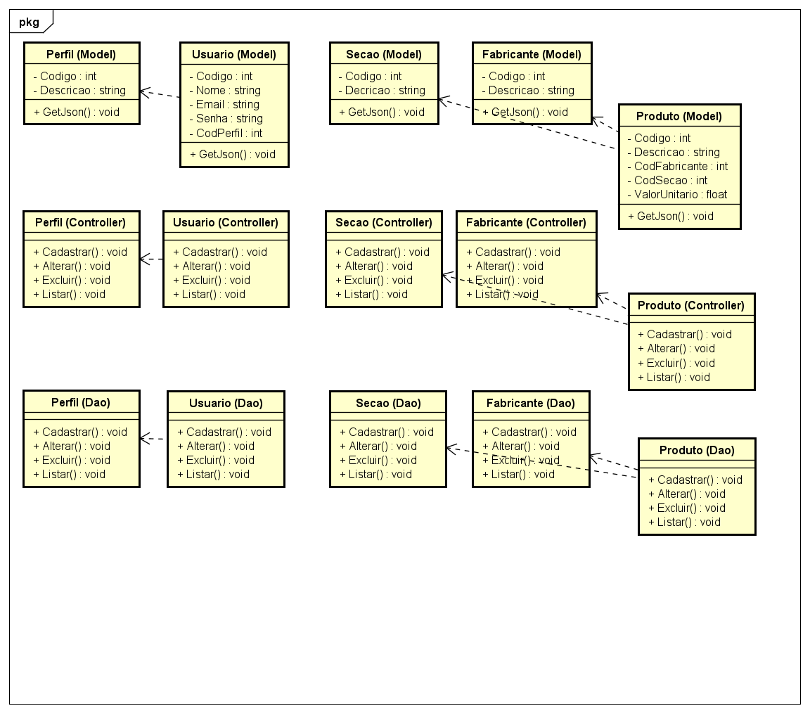

## Arquitetura da Solução

## Padrão Arquitetural

O padrão arquitetural escolhido foi o MVC (Model-View-Controller), onde a arquitetura foi modularizada usando BDD (Desenvolvimento Orientado a Comportamento). No backend, a camada de View não foi empregada; contudo, a camada DAO foi utilizada para a manipulação de dados.

Tecnologias utilizadas:

* Backend
* Delphi/Horse
* Firebird
* Frontend
* Delphi/Intraweb
* Infra
* LGV HOST
* Nginx

## C4 model - Diagrama de Contexto

A seguir, apresentamos um simples Diagrama de Contexto da aplicação que delineia a interação entre os elementos principais.

O usuário acessa um website, representando a Interface do Usuário, que se conecta à aplicação Backend desenvolvida em Delphi. Essa aplicação Backend é responsável por fornecer toda a inteligência por meio de uma API de comunicação, a qual se encarrega de estabelecer a comunicação com o banco de dados. Nesse banco de dados, são persistidas todas as informações relacionadas à aplicação.

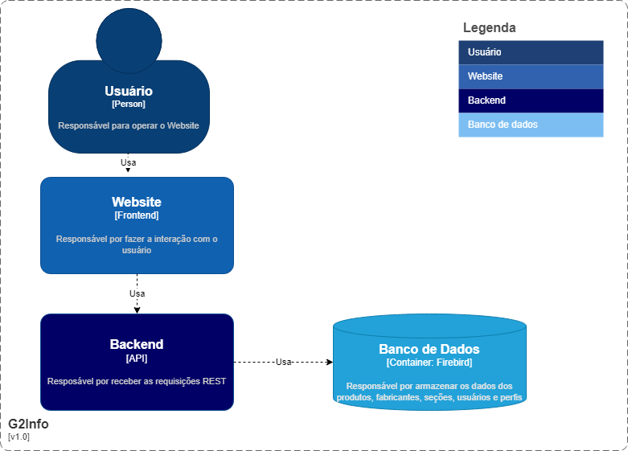

## Frameworks de Trabalho

Os Frameworks utilizados nessa aplicação foram os seguintes:

**Backend**:

Delphi, um Framework de desenvolvimento multiplataforma e multidispositivo amplamente adotado no mercado.

**Persistência**:

Para a persistência de dados foi escolhido o banco de dados relacional Firebird

**Frontend**:

Para o Frontend, também foi empregado o Framework Delphi, em conjunto com o componente Intraweb.

## Estrutura Base do Front End

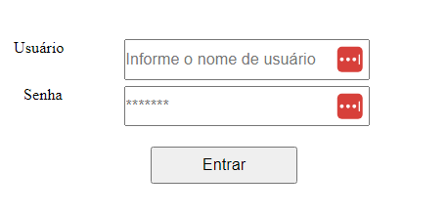

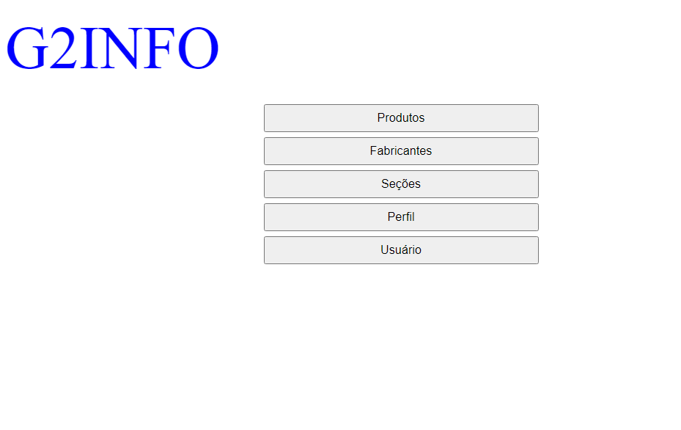

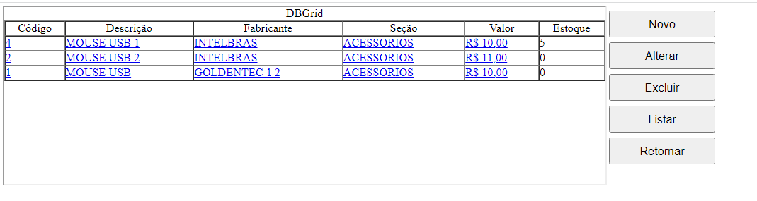

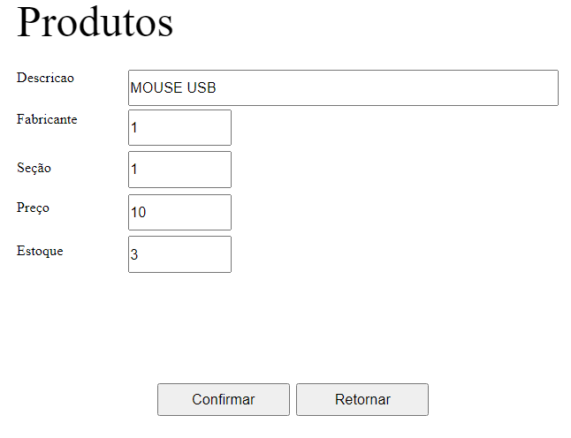

## Modelo Relacional

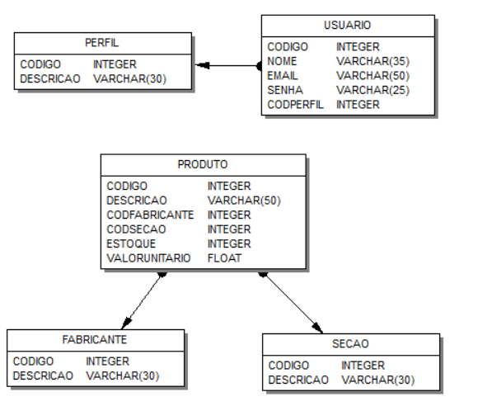

## Plano de Testes

|  |  |  |  |  |
| --- | --- | --- | --- | --- |
| **Número** | **Caso de uso** | **Objetivo do caso de teste** | **Entradas** | **Resultados esperados** |
|  | Cadastrar usuário | Conseguir fazer o cadastro de usuário | Clicar no botão novo, adicionar as informações como nome, email e senha e logo em seguida clicar no botão confirmar. | O sistema apresentar uma mensagem de sucesso |
|  | Alterar usuário | Conseguir fazer a alteração de usuário | Alterar os campos necessários e logo em seguida clicar no botão confirmar. | O sistema apresentar uma mensagem de sucesso |
|  | Excluir usuário | Conseguir fazer a exclusão de usuário | clicar no botão excluir. | O sistema apresentar uma mensagem de sucesso |
|  | Listar usuários | Conseguir listar todos os usuários | Clicar no botão listar | Exibir todos os usuários |
|  |  |  |  |  |
|  | Cadastrar um perfil | Conseguir fazer o cadastro de perfil | Clicar no botão novo, adicionar a informação descrição e logo em seguida clicar no botão confirmar. | O sistema apresentar uma mensagem de sucesso |
|  | Alterar perfil | Conseguir fazer a alteração de perfil | Alterar o campo necessário e logo em seguida clicar no botão confirmar. | O sistema apresentar uma mensagem de sucesso |
|  | Excluir perfil | Conseguir fazer a exclusão de perfil | clicar no botão excluir. | O sistema apresentar uma mensagem de sucesso |
|  | Listar perfis | Conseguir listar todos os perfis | Clicar no botão listar | Exibir todos os perfis |
|  |  |  |  |  |
|  | Cadastrar produto | Conseguir fazer o cadastro de produto | Clicar no botão novo, adicionar as informações como descrição, fabricante, seção, valor, estoque e logo em seguida clicar no botão confirmar. | O sistema apresentar uma mensagem de sucesso |
|  | Alterar produto | Conseguir fazer a alteração de produto | Alterar os campos necessário e logo em seguida clicar no botão confirmar. | O sistema apresentar uma mensagem de sucesso |
|  | Excluir produto | Conseguir fazer a exclusão de produto | clicar no botão excluir. | O sistema apresentar uma mensagem de sucesso |
|  | Listar produtos | Conseguir listar todos os produtos | Clicar no botão listar | Exibir todos os produtos |
|  |  |  |  |  |
|  | Cadastrar fabricante | Conseguir fazer o cadastro de fabricante | Clicar no botão novo, adicionar a informação descrição e logo em seguida clicar no botão confirmar. | O sistema apresentar uma mensagem de sucesso |
|  | Alterar fabricante | Conseguir fazer a alteração de fabricante | Alterar o campo necessário e logo em seguida clicar no botão confirmar. | O sistema apresentar uma mensagem de sucesso |
|  | Excluir fabricante | Conseguir fazer a exclusão de fabricante | clicar no botão excluir. | O sistema apresentar uma mensagem de sucesso |
|  | Listar fabricantes | Conseguir listar todos os fabricantes | Clicar no botão listar | Exibir todos os fabricantes |
|  |  |  |  |  |
|  | Cadastrar seção | Conseguir fazer o cadastro de seção | Clicar no botão novo, adicionar a informação descrição e logo em seguida clicar no botão confirmar. | O sistema apresentar uma mensagem de sucesso |
|  | Alterar seção | Conseguir fazer a alteração de seção | Alterar o campo necessário e logo em seguida clicar no botão confirmar. | O sistema apresentar uma mensagem de sucesso |
|  | Excluir seção | Conseguir fazer a exclusão de seção | clicar no botão excluir. | O sistema apresentar uma mensagem de sucesso |
|  | Listar seção | Conseguir listar todas as seções | Clicar no botão listar | Exibir todas as seções |

## Relatório de Execução de Testes de Software

|  |  |  |  |  |
| --- | --- | --- | --- | --- |
| **Número** | **Caso de teste** | **Saída esperada** | **Resultados encontrados** | **Aprovado?** |
| 1 | Fazer cadastro de usuário | Exibir mensagem de sucesso e salvar o usuário | Exibir mensagem de sucesso. | Sim |
| 2 | Fazer alteração de usuário | Exibir mensagem de sucesso e alterar o usuário | Exibir mensagem de sucesso. | Sim |
| 3 | Fazer uma exclusão de usuário | Exibir mensagem de sucesso e excluir o usuário | Exibir mensagem de sucesso. | Sim |
| 4 | Fazer uma listagem de usuários | Exibir usuários | Exibir usuários | Sim |
|  |  |  |  |  |
| 5 | Fazer cadastro de perfil | Exibir mensagem de sucesso e salvar o perfil | Exibir mensagem de sucesso. | Sim |
| 6 | Fazer alteração de perfil | Exibir mensagem de sucesso e alterar o perfil | Exibir mensagem de sucesso. | Sim |
| 7 | Fazer uma exclusão de perfil | Exibir mensagem de sucesso e excluir o perfil | Exibir mensagem de sucesso. | Sim |
| 8 | Fazer uma listagem de perfis | Exibir perfis | Exibir perfis | Sim |
|  |  |  |  |  |
| 9 | Fazer cadastro de produto | Exibir mensagem de sucesso e salvar o produto | Exibir mensagem de sucesso. | Sim |
| 10 | Fazer alteração de produto | Exibir mensagem de sucesso e alterar o produto | Exibir mensagem de sucesso. | Sim |
| 11 | Fazer uma exclusão de produto | Exibir mensagem de sucesso e excluir o produto | Exibir mensagem de sucesso. | Sim |
| 12 | Fazer uma listagem de produtos | Exibir produtos | Exibir produtos | Sim |
|  |  |  |  |  |
| 13 | Fazer cadastro de fabricante | Exibir mensagem de sucesso e salvar o fabricante | Exibir mensagem de sucesso. | Sim |
| 14 | Fazer alteração de fabricante | Exibir mensagem de sucesso e alterar o fabricante | Exibir mensagem de sucesso. | Sim |
| 15 | Fazer uma exclusão de fabricante | Exibir mensagem de sucesso e excluir o fabricante | Exibir mensagem de sucesso. | Sim |
| 16 | Fazer uma listagem de fabricantes | Exibir fabricantes | Exibir fabricantes | Sim |
|  |  |  |  |  |
| 17 | Fazer cadastro de seção | Exibir mensagem de sucesso e salvar a seção | Exibir mensagem de sucesso. | Sim |
| 18 | Fazer alteração de seção | Exibir mensagem de sucesso e alterar a seção | Exibir mensagem de sucesso. | Sim |
| 19 | Fazer uma exclusão de seção | Exibir mensagem de sucesso e excluir a seção | Exibir mensagem de sucesso. | Sim |
| 20 | Fazer uma listagem de seções | Exibir seções | Exibir seções | Sim |

## Apropriação de Horas no Projeto

|  |  |  |
| --- | --- | --- |
| **Histórico de apropriação de horas** | | |
| **Data do registro** | **Atividade** | **Quantidade de horas** |
| 02/11/2023 | 1. Verificar toda matéria referente ao Projeto Integrado. | 10 |
| 05/11/2023 | 2. Relatório Técnico: Objetivos do Trabalho, Apresentação do Problema, Descrição Geral do Software. | 24 |
| 07/11/2023 | 3. Relatório Técnico: Identificação de atores, requisitos funcionais e não funcionais. | 16 |
| 09/11/2023 | 4. Relatório Técnico: Identificação da ferramenta e desenvolvimento do diagrama de Caso de Uso. | 16 |
| 11/11/2023 | 5. Relatório Técnico: Descrição casos de usos. | 16 |
| 13/11/2023 | 6. Relatório Técnico: Criação do Diagrama de Classes de domínio. | 20 |
| 14/11/2023 | 7. Relatório Técnico: Criação do Diagrama de Contexto do Projeto e uma breve explicação. | 15 |
| 16/11/2023 | 8. Relatório Técnico: Criação do Modelo Relacional do Banco de Dados. | 14 |
| 17/11/2023 | 8. Relatório Técnico: Definição do Padrão Arquitetural do Projeto e Tecnologias. | 10 |
| 18/11/2023 | 9. Relatório Técnico: Apresentar Frameworks e Estrutura Base do Front End. | 10 |
| 19/11/2023 | 10. Relatório Técnico: Criação do Plano e Relatório de Execução de Testes e Apropriação de Horas. | 12 |
| 22/11/2023 | 11. Relatório Técnico: Criação do Protótipo de Interface, navegável e seus itens relacionados. | 12 |
| 30/11/2023 | 12.Relatório Técnico: Finalização do Projeto com as Descrições Finais. | 30 |

## Código da Aplicação

**Github da Aplicação**

<https://github.com/gutogleberty/tcc-puc-minas>

**Link da Aplicação:**

​​[http:74.63.254.234:8083](https://cajugobarber.netlify.app/)

usuario[@pucminas.com.br](mailto:client@gobarber.com.br) / 123

## Avaliação Retrospectiva

Durante a aplicação dos aprendizados obtidos ao longo do curso nesse projeto, inúmeras lições foram assimiladas e obstáculos superados. Um dos desafios mais significativos foi a gestão do cronograma, o qual se revelou bastante complexo devido a outras responsabilidades concorrentes. O desfecho foi gratificante, especialmente considerando que o projeto foi ajustado e moldado com base em diversos conhecimentos adquiridos durante o curso.

## Objetivos Estimados

Os propósitos sempre estiveram centrados no planejamento temporal e na distribuição eficaz do tempo, no entanto, gradualmente, foi possível atingir cada fase estipulada. No final, os alvos estabelecidos foram completamente realizados.

## Objetivos Alcançados

Os objetivos estipulados referentes a prazos e cronograma foram atingidos, mesmo que enfrentando desafios constantes. Gradualmente, o projeto foi entregue com algumas funcionalidades que satisfaziam os critérios estabelecidos.

## Lições aprendidas

|  |  |  |
| --- | --- | --- |
|  | **Retrospectiva (Lições Aprendidas)** | |
|  | **Descrição da Lição** | **Classificação** |
| 1 | Algumas funcionalidades podem demandar mais tempo do que inicialmente previsto. | Positiva |
| 2 | Integração de princípios teóricos no projeto. | Positiva |
| 3 | Ampliação do conhecimento durante o decorrer do processo. | Positiva |
| 4 | Conceitos para implementar em projetos práticos. | Positiva |
| 5 | Adesão de intervalos apropriados aos cronogramas. | Positiva |

## Referências

Esse projeto foi desenvolvido a partir de experiencia que tenho como programador, implementando padrões, técnicas aprendidas no curso de pós graduação da PUC Minas Engenharia de software

Academia do código, Universidade Delphi, Adriano Santos Treinamentos.

G2Info